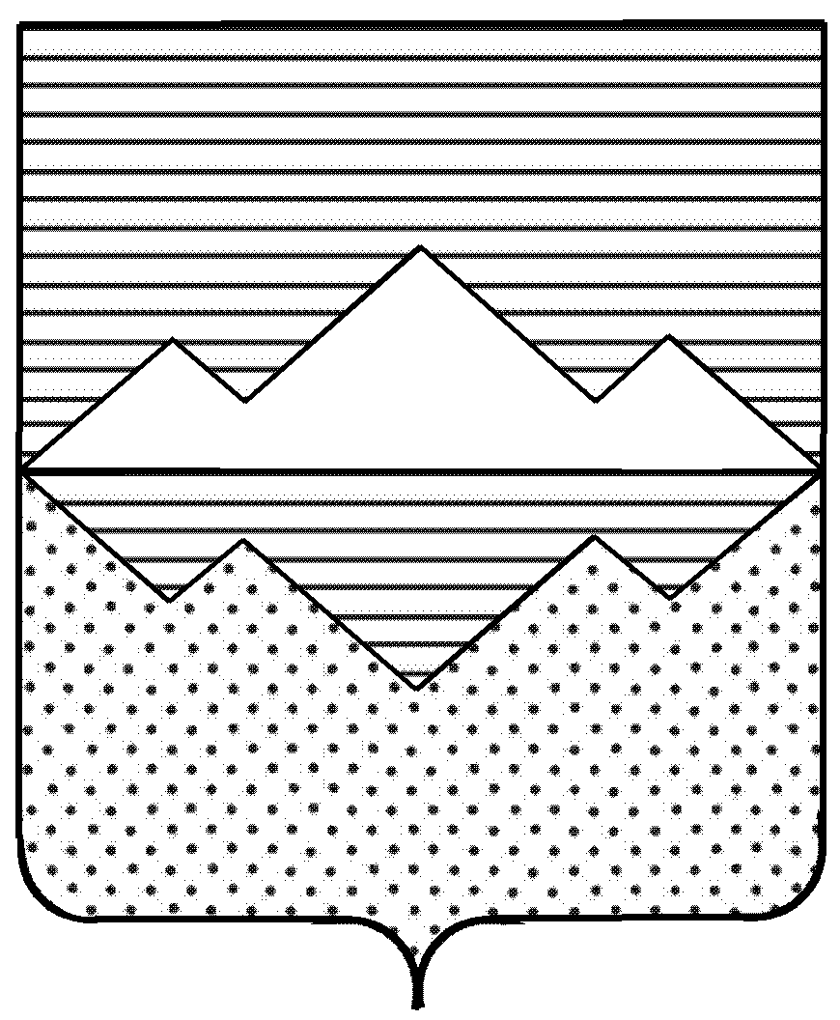
СОБРАНИЕ ДЕПУТАТОВ
САТКИНСКОГО МУНИЦИПАЛЬНОГО РАЙОНА
ЧЕЛЯБИНСКОЙ ОБЛАСТИ

РЕШЕНИЕ

от 25 октября 2017 года № 252/32

г. Сатка

Об утверждении перечня имущества
находящегося в собственности Челябинской области,
подлежащего передаче в собственность муниципального
образования «Саткинский муниципальный район»

На основании Федерального закона от 06 октября 2003 года № 131-ФЗ « Об общих принципах организации местного самоуправления в Российской Федерации», учитывая обращение Министерства социальных отношений Челябинской области,

СОБРАНИЕ ДЕПУТАТОВ САТКИНСКОГО МУНИЦИПАЛЬНОГО РАЙОНА РЕШАЕТ:

1. Утвердить перечень имущества, находящегося в собственности Челябинской области, подлежащего передаче в собственность муниципального образования «Саткинский муниципальный район», согласно приложению.
2. Управлению земельными и имущественными отношениями Администрации Саткинского муниципального района принять передаваемое имущество в муниципальную казну.
3. Контроль за исполнением настоящего решения возложить на комиссию по финансам, бюджету и экономической политике (председатель – Ковригина И.М.).

Глава Саткинского муниципального района А.А. Глазков

ПРИЛОЖЕНИЕ
к Решению Собрания депутатов
Саткинского муниципального района
от 25.10.2017г. № 252/32

ПЕРЕЧЕНЬ
имущества, передаваемого из государственной собственности Челябинской области
в собственность муниципального образования "Саткинский муниципальный район"

№ п/п | Наименование | Кол-во (шт.) | Цена за ед. (руб.) | Стоимость  (руб.)
1 | Автоматизированное рабочее место (моноблок, клавиатура, мышь, ПО) | 26 | 62 000,00 | 1 612 000,00
2 | Многофункциональное устройство | 6 | 25 069,78 | 150 418,68
 | ИТОГО: | 32 |  | 1 762 418,68

И.о. начальника Управления земельными и
имущественными отношениями Администрации
Саткинского муниципального района Е.А. Кузина

